5 этап «Наши братья меньшие»
Уважаемые участники проекта!
Распечатайте кроссворд, разгадайте его, впишите отгадки черной гелевой ручкой, отсканируйте работу, вставьте в данный документ, сохраните и переименуйте файл: 5 этап класс команда… (если несколько команд с одинаковым названием - указать фамилию руководителя). Отправьте его на адрес uprobr1@ya.ru
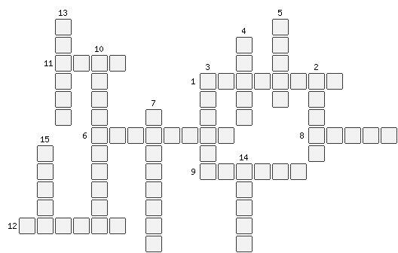

1 | 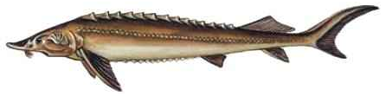 | Какой рыбой угощал Демьян соседа Фоку в басне И. Крылова «Демьянова уха»? («Поешь же, миленький дружочек!  Вот лещик, потроха, Вот … кусочек!»
2 | 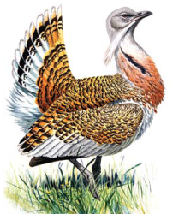 | Самая тяжёлая летающая птица
3 | 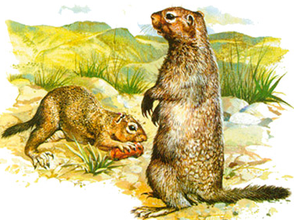 | Столбиком стоит зверек  На степной тропинке.  Он и вдоль, и поперёк  Знает все травинки.
4 |  | Мохнатое Брюшко  Село цветку на ушко
5 | 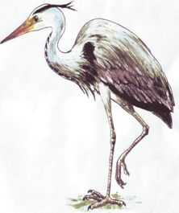 | Тихо ходит иль стоит,  И на воду всё глядит,  Ловит маленьких ужат  И зелёных лягушат.
6 | 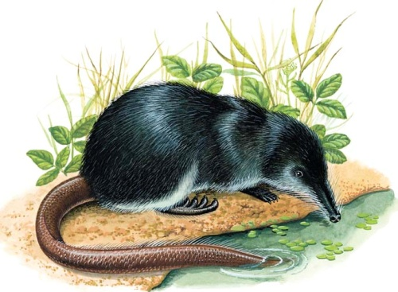 | Под водой не намокает  Мех у зверя тихого.  Дышит - хобот поднимает  Над водою…
7 | 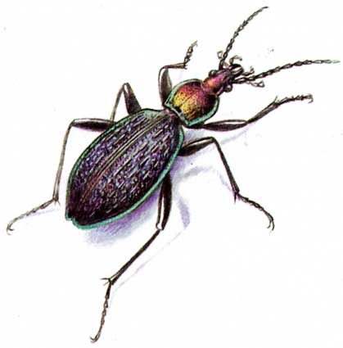 | Очень быстрый чёрный жук –  Лапки вместо ног и рук.  На головке – клещи, жуть:  Червяку не увильнуть.  Жук – охотник, молодец,  Он с вредителем борец.  Как зовут? Я подскажу:  Есть в названии "Жу-жу"
8 | 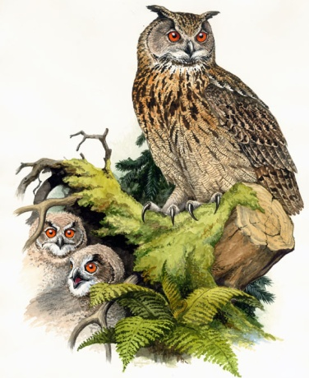 | Люди боятся звуков в ночи:  Кто это, что это – словно кричит?  В темноте почти что сразу  Два зажгутся жёлтых глаза,  И скользнёт бесшумно тень  С поля под лесную сень.
9 | 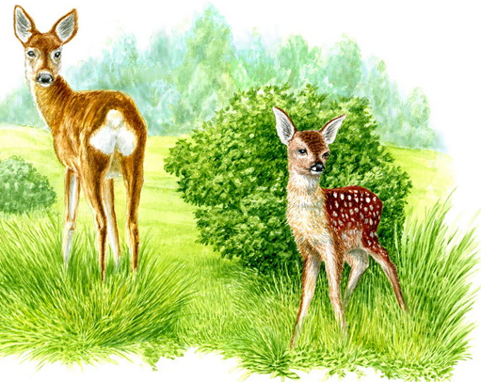 | На подбородке у неё,  Бело-серое пятно,  На лбу рожки острые,  В косу названье вхожее!
10 | 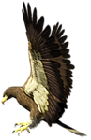 | Название этой редкой в Поволжье птицы происходит от ст.-слав. стьрва — «падаль».
11 | 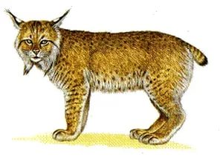 | Пятнистая хищница, леса гроза,  На ушках по кисточке, злые глаза.  Живёт она в тёмной чащобе лесной  И лучше её обходить стороной.
12 | 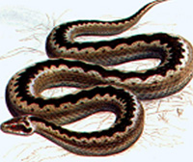 | Здесь в лесу, среди болот  Ядовитая живёт.  Под корягой сидит, злюка,  И шипит, на всех змеюка.  Как зовут её?
13 | 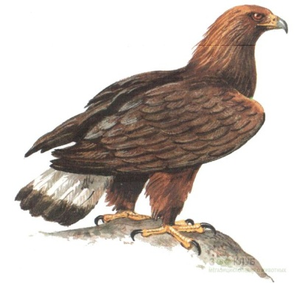 | Его люди приручают,  И охоте обучают,  Чтоб волка ловил, лисицу …  Каждый знает эту птицу.
14 | 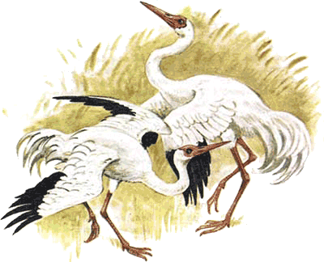 | Длинные ноги, длинная шея,  Мала голова, клюв огромный и белый,  Изящная птица, красивая очень,  Скажи же дружок, как зовут её точно?
15 | 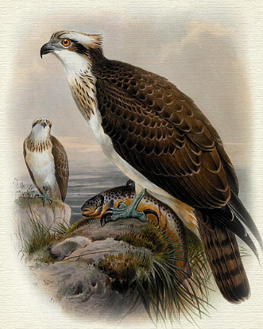 | Она не боится нырять, хотя это грозит ей гибелью. Она может отряхнуть оперение от воды, словно собака, выкручивающими движениями тела и крыльев прямо на лету. Она не ест ничего, кроме рыбы. Её изображение есть на флаге и гербе города. Она очень заботливый родитель, который не отходит от своих детей по два месяца.

